La Consejera de Economía, Hacienda, Industria y Empleo del Gobierno de Navarra, en relación con la pregunta para su contestación por escrito, presentada por el Parlamentario Foral Ilmo. Sr. D. Maiorga Ramírez Erro, adscrito al Grupo Parlamentario Bildu-Nafarroa, registrada con el número de entrada 145, de 15 de enero de 2014 (PES-00010), relativa a la fecha e importes de perdidas que baraja el gobierno como límite para replantear la actividad en Sendaviva, tiene el honor de remitirle la siguiente información:
- VARIABLES DE ÉXITO Y MEJORA DE INGRESOS
Dentro del sector, las variables importantes a la hora de analizar o conseguir resultados positivos están centrados en unas determinadas variables, muy especialmente en el número de visitantes y el gasto de los mismos, en el parque y en otros muy distintos establecimientos y empresas de Navarra.
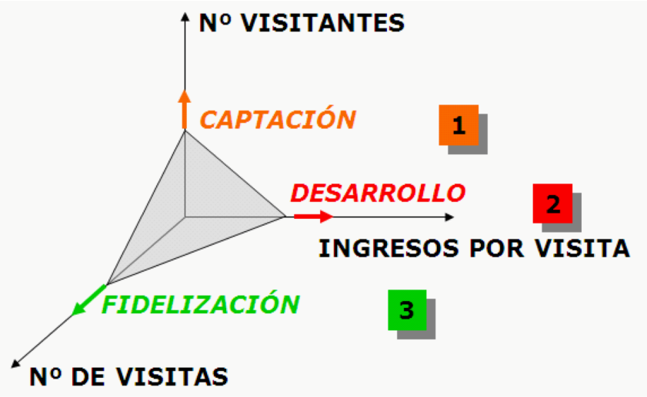
Las claves principales del negocio de Sendaviva son el número de visitantes que el Parque es capaz de atraer año tras año, el origen de estos visitantes y sus pautas de gasto, junto con el gasto que los visitantes realizan en el parque.
Para poder desarrollar estos ejes se realizan y se han venido desarrollando distintas actuaciones centradas en:
- Mejora de producto: Con la mejora de producto se consigue repetición y obtener un “suelo” de visitantes. En el 2007 el índice de repetición era de un 30% mientras que actualmente es del 59%.
- Captación de nuevo público: Cada temporada se desarrollan diversas acciones comerciales para poder atraer nuevos visitantes y ampliar el radio de acción. Cada ejercicio acuden al parque más familias y grupos de fuera de Navarra, pasando de un 49% de los visitantes de otras provincias y comunidades a un 69% en el año 2013. Pero si este dato lo vemos sólo desde el prisma de la distancia, el porcentaje de visitantes de más de 3 horas del parque también ha crecido hasta llegar a un 20%.
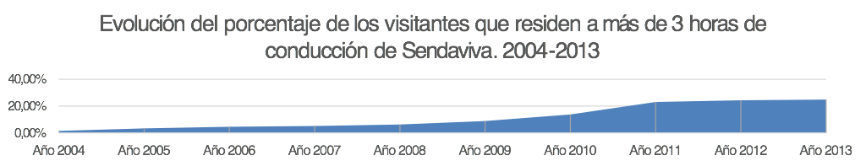
- Aumento del tiempo efectivo de la visita, año a año el Parque ha conseguido incrementar el número de visitantes que pernoctan al menos una noche en Navarra. Sendaviva se ha convertido en un destino muy atractivo, el más importante de Navarra, donde la visita a la Comunidad foral se plantea para más de un día.
- Cada año se trabaja en conseguir aumentar el posicionamiento comercial a través de los acuerdos con distintas marcas: Frigo, Keler, Pepsi,TravelClub, El Corte Inglés, Viajes Eroski, y con distintas promociones con grupos y portales de ocio.
- Se está trabajando en un protocolo de actuación conjunta con la Junta de Bardenas que en una primera fase incluye la venta a colegios, que resumiendo, es ofrecer un producto atractivo para los alumnos de colegios de Navarra, Cataluña, CAV y Sur de Francia. Dentro de este producto, combinamos la oferta educativa con la lúdica y el alojamiento. Desde Sendaviva ponemos a disposición de la Junta de Bardenas de toda nuestra potencia comercial y experiencia en vender este tipo de productos. Sin ningún coste adicional para Sendaviva.
Pero todas estas acciones están condicionadas a un elemento fundamental para el perfecto desarrollo de las visitas: las condiciones meteorológicas. Es una variable determinante para que los niveles de visitantes sean óptimos. Como ejemplo señalamos que en la temporada 2013, los días de meteorología adversa (25 en toda la temporada) han restado al parque más de 16.000 visitantes.
- CONTROL DEL GASTO
Durante las últimas temporadas se ha mantenido una política de optimizar al máximo los días de apertura para tratar de garantizar una mayor afluencia diaria, de forma que se minimizan los costes de explotación y se da una mayor flexibilidad a la gestión del personal.
Destaca la disminución progresiva de los gastos fijos del Parque. Se ha conseguido bajar la cifra de costes fijos en un 7,6% entre 2011 y 2012, en el 2013 el descenso ha sido del 3,7%.
Los gastos en marketing (en los tres últimos ejercicios) se han reducido en un 18,2% concentrando los esfuerzos en campañas específicas y focalizando el esfuerzo en ampliar el área de influencia del Parque.
- CREACIÓN DE INFRAESTRUCTURAS HOTELERAS
Además de todo esto no debemos olvidar cual es la estructura de negocio que funciona ahora mismo. Es la combinación de parque y alojamiento, permitiendo a la empresa que tiene estas dos estructuras poder generar caja. Ningún parque temático como tal es rentable sin la compañia de unas potentes instalaciones hoteleras para conseguir el beneficio. En el caso de Sendaviva, se está trabajando para ser rentable por sí misma, dejando que sea la iniciativa privada la que consiga esos importantes retornos, que justificarían claramente este proyecto.
Desde la creación del parque en 2003, se puede observar como la oferta ha crecido en un 27.8% de establecimientos relacionados con el alojamiento.
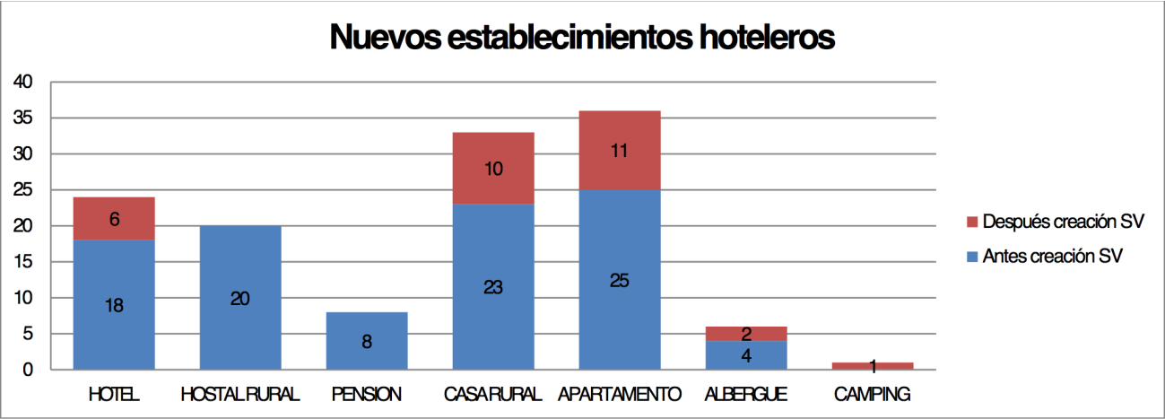
Datos 7 de Enero de 2014
Además también hay que tener en cuenta que 3 hoteles ya existentes en la zona han realizado obras para adecuar su oferta al tipo de público que viene a Sendaviva.
Si vemos estos datos desde el prisma de camas, podemos decir que las que cumplen las características relacionadas con el público de Sendaviva son 1.661 camas en la zona de la Ribera. Trás la apertura de Sendaviva se han creado 599 lo que significa que se han incrementado en un 56%.
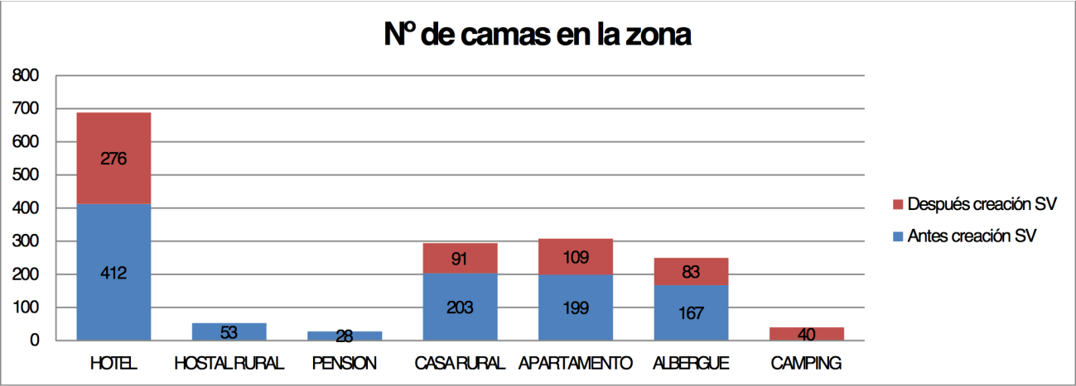
Datos 7 de Enero de 2014
Si estos datos también los cruzamos con el número de visitantes que se han quedado a dormir en la zona, podemos ver un nivel de ocupación de estas instalaciones, gracias a Sendaviva. La media de ocupación es del 24,37% en los días que el parque permanece abierto. El desglose mes a mes es el siguiente:
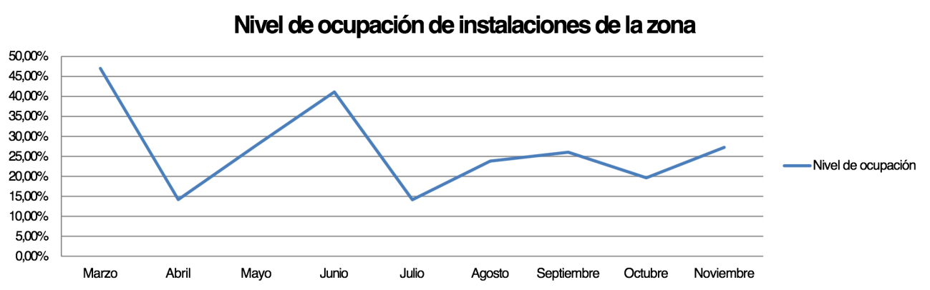
Datos a 7 de Enero de 2014

- PUNTO DE EQUILIBRIO
Trabajando en bajar el coste unitario por visitante e incrementando el ingreso por cada uno de ellos, podemos ver como en los últimos años se ha ido mejorando el punto de equilibrio y reduciendo la distancia entre gastos e ingresos.
Datos a 7 de Enero de 2014 pendientes de cierre de auditoria
Asumiendo la política de control de gastos, manteniendo el precio de las entradas, y el trabajo para incrementar ingresos mencionados en los apartados anteriores, y asumiendo unos crecimientos en los próximos 5 años, entre el 4% y el 10%, podemos ver como con 225.000 visitantes se puede superar el punto de equilibrio donde ya empezaría a ser rentable a nivel de cuenta de explotación de Sendaviva.
- IMPACTO SOCIOECONOMICO
El objetivo de dicho estudio de Impacto Socioeconómico es el de conocer el impacto económico y social del parque. Desde el primero de estos estudios se concluye que Senda Viva es un proyecto de revitalización y generación de una muy importante economía inducida en la zona donde está implantado.
La estimación del impacto económico y social del parque realizado los últimos 6 años ha aportado argumentos para considerar el parque como un proyecto de revitalización y de generación de una economía inducida importante en Navarra. Tanto la fase de construcción como la fase de funcionamiento el parque generan impactos directos, indirectos e inducidos, en relación con la generación de empleo, y en relación con la generación de sueldos y tributos, creando un impacto económico en la economía de la zona.
Datos a noviembre 2013
Es importante tener claro que hay algunos importes que no se están considerando, como el gasto inducido por el funcionamiento del parque. En esta metodología no se tiene en cuenta lo que aporta a la economía navarra la renta líquida (después de quitar la tasa de ahorro) de los trabajadores del parque.
Tenemos que tener en cuenta que todavía hay un dato que tampoco hemos contabilizado en este estudio y es el gasto en otras actividades que el 14,5% de los visitantes del parque dicen que van a realizar.
Sólo los ingresos obtenidos vía impuestos y derivados de la actividad de Sendaviva equilibran los resultados operativos del parque.
Es cuanto tengo el honor de informar en cumplimiento de lo dispuesto en el artículo 194 del Reglamento del Parlamento de Navarra.
Pamplona, 18 de febrero de 2014
L La Consejera de Economía, Hacienda, Industria y Empleo: Lourdes Goicoechea Zubelzu

